1) Исправьте в тексте ошибки, используя проверку правописания.
РЕДАКТИРОВАНИЕ ТЕКСТОВОГО ДОКУМЕНТА
В текст, введенный с кловиатуры, может вкрастся ошибка. Все возникающие ошибки можно разделить на трри типа: лишняя буква, неверная буква, пропущеная буква.
Для устранения ошибок используються соответствующие методы: удаление, замена, вставка.
Пременение перечисленных методов поможет вам отридактировать текст , введенный с клавиатуры. После текст, введенный с клавиатуры можно исспользовать для. создания текстового дакумента.

2) В тексте, приведенном ниже, исправьте имеющиеся ошибки.

Исправьте ошибки  клавишей <Backspace>  (установите курсор справа от удаляемой буквы) | Исправьте ошибки  клавишей <Delete>  (установите курсор слева от удаляемой буквы)
В лецу роддилась елочка  В лецу она ролса  Земой и лтеом стройная  Зиленая быыла | В лецу роддилась елочка  В лецу она ролса  Земой и лтеом стройная  Зиленая быыла

3)Перейдите в режим замены (нажмите Insert). В тексте, приведенном ниже, вставьте пропущенные буквы.

С ранн_го детства море м_нило к себе Александра Грина. Но жизнь часто была к нему ж_стока и неспр_ведлива. Он стр_дал от одиночества голода н_щеты и б_лезней.
А в своих книгах этот человек создал пр_красн_ю уд_вительн_ю страну света и добра. Он окружил её сверкающ_м ок_аном, по син_м волнам которого плывут белоснежные к_рабли. Города Грина населены необыкновенными людьми с чист_ми мыслями и добр_м сер_цем. Люди эти похожи на Грина, потому что больше всего на свете они люб_т ветер море и свободу.
Перейдите в режим вставки (нажмите Insert).

4) Привести тексты в соответствие с образцом:

1) Образец:
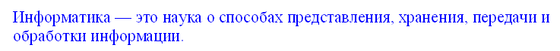
Текст:
Информатика —
это наука о способах
представления,
хранения,
передачи и
обработки
информации.

2) Образец:

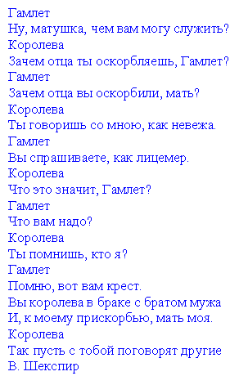
Текст:
Гамлет Ну, матушка,
чем вам могу служить?
Королева Зачем отца ты оскорбляешь, Гамлет?
Гамлет Зачем отца вы оскорбили, мать?
Королева Ты говоришь со мною,
как невежа. Гамлет
Вы спрашиваете, как лицемер. Королева
Что это значит, Гамлет?
Гамлет Что вам надо?
Королева Ты помнишь, кто я? Гамлет
Помню, вот вам крест.
Вы королева в браке с братом мужа
И, к моему прискорбью,
мать моя. Королева
Так пусть с тобой поговорят другие
В. Шекспир

